*Lugar y Fecha*

|  |
| --- |
| **CONVOCATORIA DOCENTE No. ---** |

Con fundamento en lo previsto en los artículos 5, 9, 105, 113, 114, 122, 123, 124, 127, 128, 129, 130, 131, 133, 134 y 135 del Reglamento Interior de Trabajo del Personal Docente de los Institutos Tecnológicos; así como en la Minuta de Revisión Salarial SEP-SNTE 2021, punto 25, en lo relativo a las disposiciones establecidas para la Promoción, Compactación y Regularización del personal y para cubrir necesidades académicas; la Dirección de este Instituto Tecnológico de ________________.

**CONVOCA A CONCURSO CERRADO PARA PROMOCIÓN, COMPACTACIÓN, REGULARIZACIÓN Y PARA CUBRIR NECESIDADES ACADÉMICAS**

* Al personal docente interesado en participar, que cumpla con los requisitos de la plaza que a continuación se señala, para promociones y las compactaciones.

|  |  |  |  |  |
| --- | --- | --- | --- | --- |
| **CLAVE PRESUPUESTAL**  **DE LA PLAZA** | **DESCRIPCION DE LA PLAZA** | **SUELDO TABULAR (07)** | **CATEGORÍA Y NIVEL** | **HORAS** |
|  |  |  |  |  |

* Al Personal con plaza de Técnico Docente y No Docente para participar en las regularizaciones con las plazas que no fueren ocupadas en el proceso de promoción y compactación.
* Una vez concluidos los procesos antes descritos, las plazas no asignadas se usarán para cubrir necesidades académicas, que podrán ser:

1. Necesidades académicas para el nivel licenciatura y/o posgrado.
2. Acreditación de carrera, nueva especialidad, jubilación de expertos, mantener o ingresar un posgrado a algún programa, y fortalecer la licenciatura, entre otras.

* Podrá participar el personal docente que labora en el IT_____________________________, con código 10 o 95 ilimitado.
* Dichas necesidades no persiguen un orden jerárquico, y son de carácter enunciativo, más no limitativo.

|  |
| --- |
| **NECESIDADES ACADEMICAS** |

|  |  |  |
| --- | --- | --- |
| **ÁREA DE CONOCIMIENTO** | **MATERIAS POR CUBRIR** | **HORAS** |
|  |  |  |

El solicitante interesado deberá cumplir con los siguientes:

**REQUISITOS**

1. Para el proceso de promoción, compactación, regularización y para cubrir necesidades académicas se deberá satisfacer con los requisitos que establece el Reglamento Interior de trabajo del Personal Docente de los Institutos Tecnológicos para la plaza de acuerdo a la alternativa seleccionada

**CONDICIONES GENERALES**

1. Para el **proceso de promoción**, escribir las dos opciones que establezca el Reglamento Interior de trabajo del personal docente de los Instituto Tecnológicos.
2. Para el **proceso de compactación**, deberán solicitar su participación al publicarse la convocatoria e indicar la categoría y nivel a compactarse.
3. Para el **proceso de regularización**, el personal con plaza de Técnico Docente de Carrera y No Docente a participar en las regularizaciones que se deriven del proceso anterior, deberán presentar solicitud al publicarse la convocatoria.
4. Para los tres supuestos anteriores, se deberá entregar copia de los documentos académicos, experiencia profesional docente y requisitos reglamentarios de acuerdo a la categoría convocada y modalidad (promoción, compactación o regularización).
5. Para el proceso de concurso para cubrir necesidades académicas, respecto de las plazas que no fueren ocupadas mediante los procesos de promoción, compactación y regularización, únicamente deberán presentar su solicitud, adjuntando copia simple de los documentos que compruebe el perfil que se solicita de acuerdo a las necesidades académicas requeridas y que cubra los requisitos de la plaza a concurso, excepto el referido a la categoría y nivel inmediato.
6. Los participantes deberán entregar en la oficina de Recursos Humanos, la solicitud debidamente requisitada, adjuntando copia fotostática de los documentos que lo avalen. (Indicar la fecha de inicio y término de entrega de los documentos y fecha límite de 10 días hábiles)
7. Tomar en cuenta los documentos auxiliares: Promoción (anexo 1), Compactación (anexo 2).
8. Una vez concluido el proceso Promoción y Compactación, y con la finalidad de dar total cumplimiento al numeral 25 de la minuta SEP-SNTE 2021, se procede al concurso de Regularización (anexo 3).
9. A falta de un ganador, una vez cubierto el periodo de atención de inconformidades de los procesos de promoción, compactación y regularización, se procederá a convocar **en forma cerrada a cualquier trabajador docente del instituto Tecnológico de _______ para cubrir las necesidades académicas** previamente autorizadas, para lo cual se publicará en términos del artículo 128 del Reglamento Interior de Trabajo del Personal Docente de los Institutos Tecnológicos.
10. Los participantes al momento de registrarse, deberán optar por una sola de las opciones establecidas.

**A T E N T A M E N T E**

***Excelencia en Educación Tecnológica®***

**DIRECTOR**

**Anexo 1**.- Documento Auxiliar de la Convocatoria Cerrada para el **Proceso de Promoción** del Personal Docente

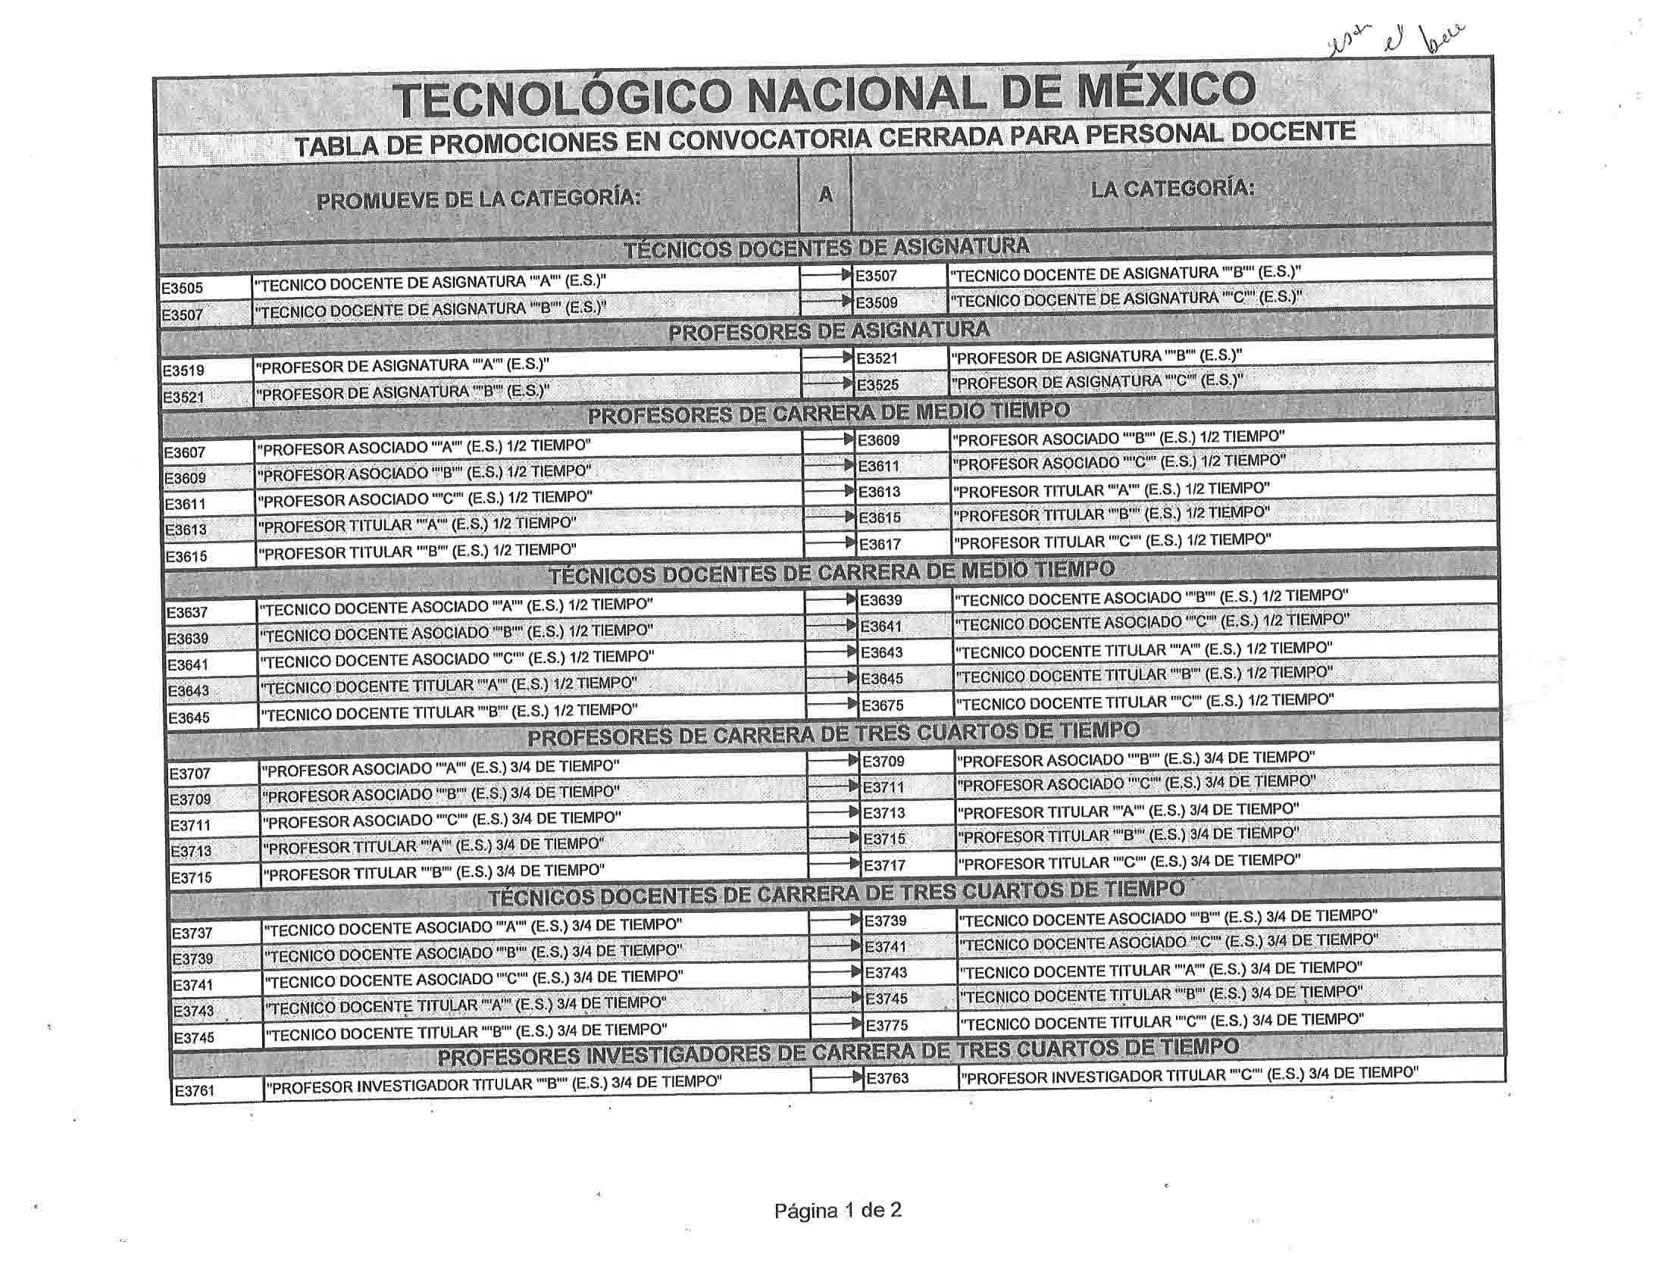

**Anexo 2.-** Documento Auxiliar de la Convocatoria Cerrada para el **Proceso de Compactación** del Personal Docente

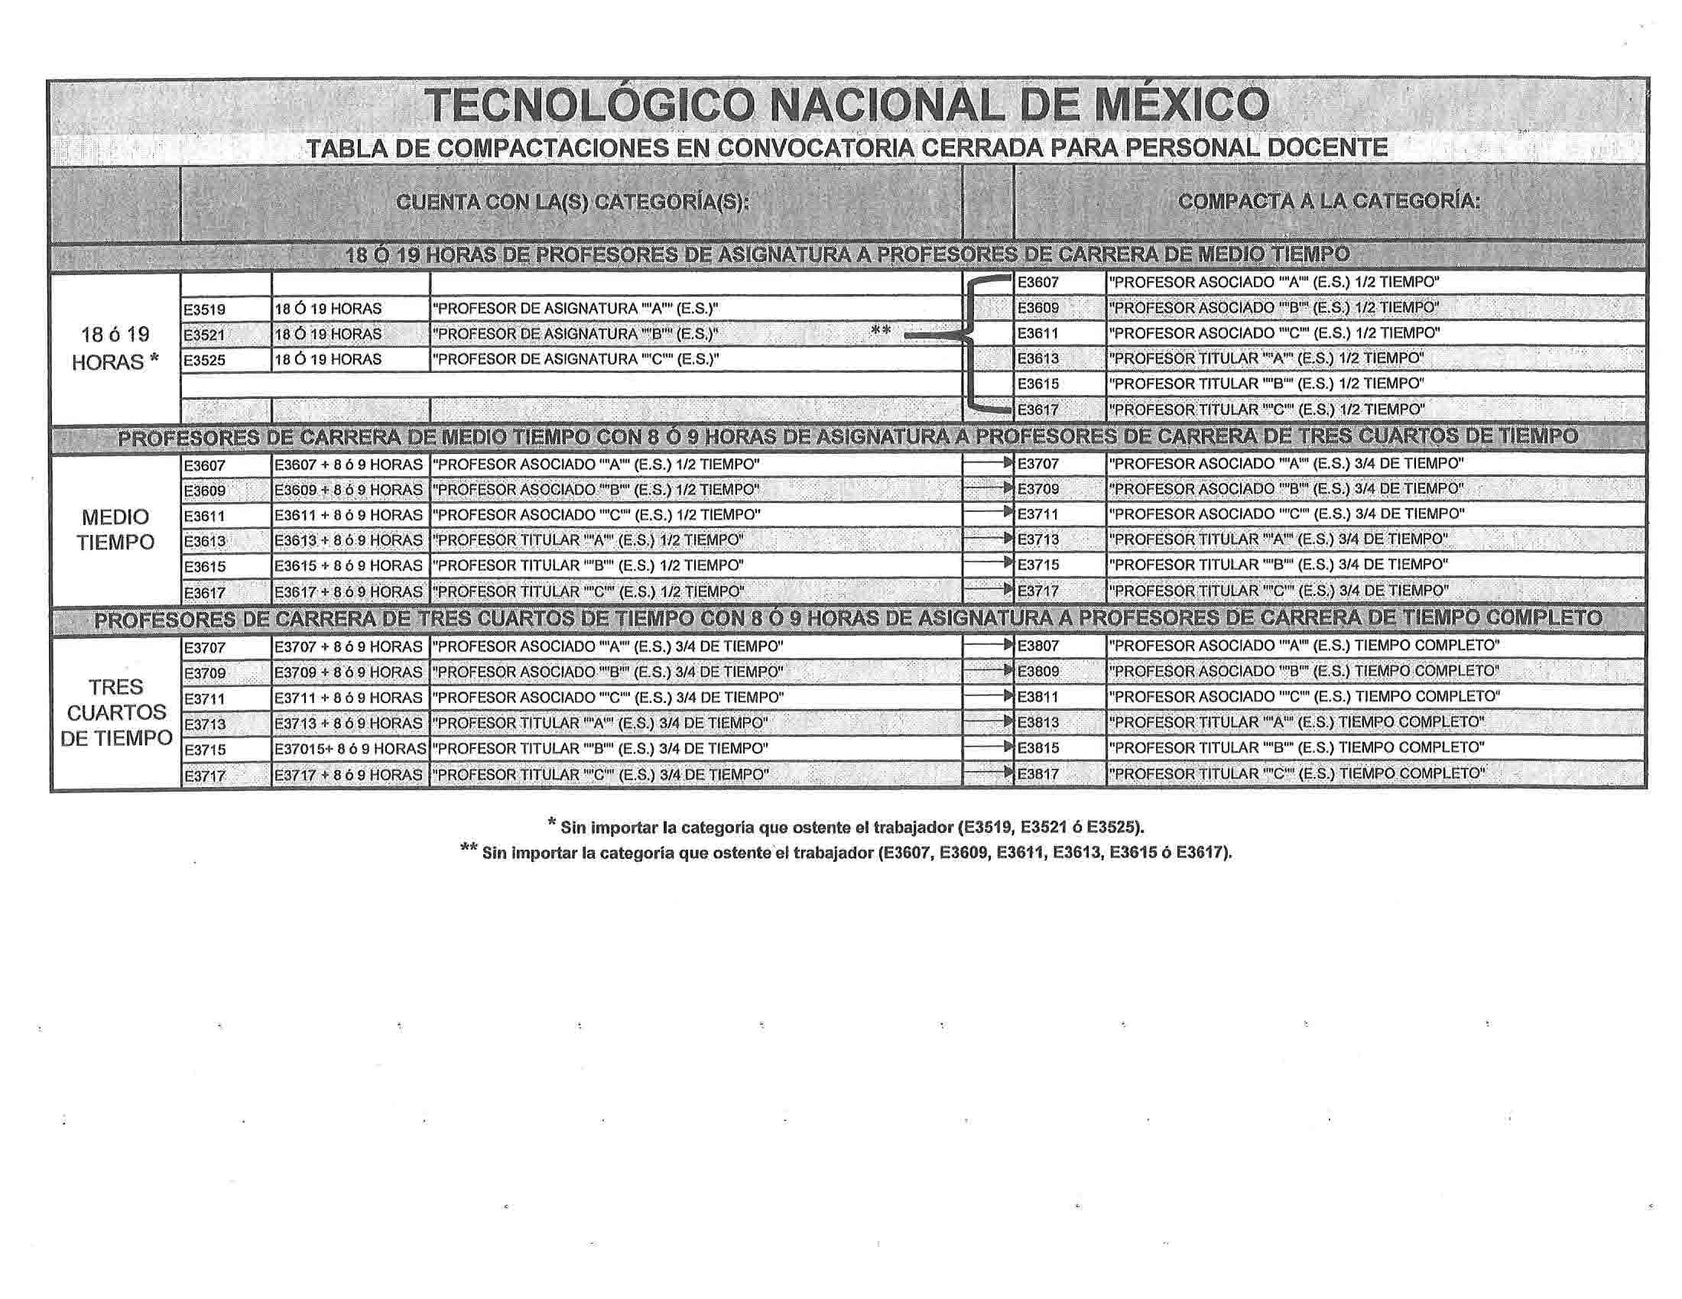

**Anexo 3.-** Documento Auxiliar de la Convocatoria Cerrada para el **Proceso de Regularización del Personal Técnico Docente de Carrera y No-Docente.**

Podrán participar en este proceso:

**El personal Técnico Docente de Carrera y No-Docente Candidato a Regularizarse:**

* Que se encuentre frente a grupo con horas en propiedad.
* Carrera afín a los programas educativos que ofrece el plantel o el Perfil establecido en la necesidad a cubrir.
* La o las plazas que se le asignen deberán cubrir un salario igual o mayor al que tenga como no-docente.
* Cumplir con los requisitos reglamentarios de la o las plazas.
* Presentar su solicitud por escrito.

**Ejemplos de Posibles Regularizaciones.**

